﻿디자인스토어 STARTER’S GALLERY 23년도 상반기 전시작가를 모집합니다!
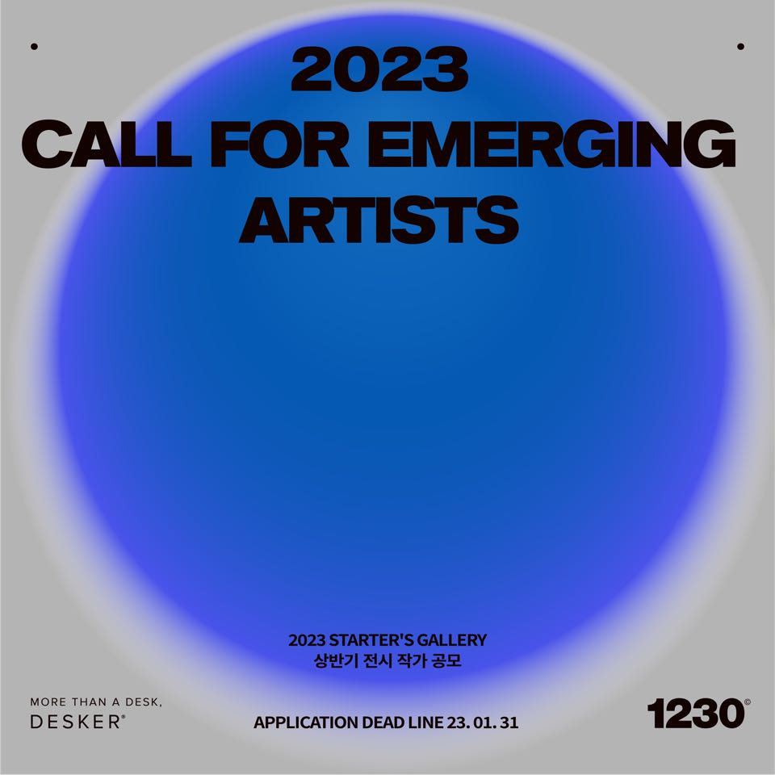
"2023년 데스커 다자인스토어와 함께 시작하고, 성장할 작가를 모집합니다."

시작하고 성장하는 사람들을 위한 가구 브랜드 데스커와
크리에이티브 아트 전시 전문 브랜드 1230net이 함께
신진 작가들을 대상으로
데스커 디자인스토어에서 개인전을 진행할 수 있는 특별한 기회를 선사합니다.

예술에 대한 열정과 좋은 작품을 가지고 있는
개인전 경험이 없는 작가라면 누구나 지금 신청하세요.
데스커 디자인스토어에서 신진 작가들의 새로운 도전과 성장이 시작되길 기대합니다.

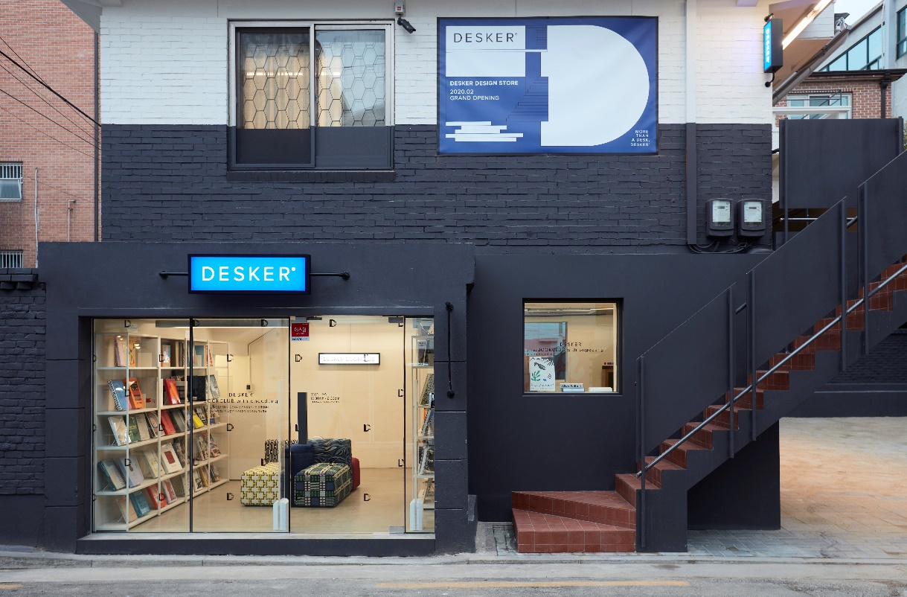

SUMMARY
| 공모명
​데스커 디자인스토어 STARTER’S GALLERY 2023년 상반기 전시작가 공모
| 공모분야
시각예술 분야 (회화, 조각, 사진, 뉴미디어 등)

| 응모자격
1. 전시 가이드를 성실하게 준수하여 전시를 진행할 수 있는 작가
2. 필수제출서류에 있어 결격사유가 없는 작가(팀)
3. 전시 기간 내 도슨트 등 이벤트 진행이 가능한 작가(팀)
4. 23년 데스커에서 진행하는 마케팅 활동에 대한 협조가 가능한 작가(팀)
5. 지난 3년간 지원 분야 관련하여 전시 진행 경력 2회 이하
| 접수기간
2023.1.4~2023.1.31자정 접수 마감
| 전시기간
1차 전시 일정 : 3월~5월 중 진행 (최대 50일)
2차 전시 일정 : 5월~6월 중 진행 (최대 50일)

| 신청방법
아래 참여하기 버튼으로 신청 (아래 첨부파일 3종 필수 포함)

| 제출서류
1. CV (작가 프로필 및 지원 분야에서 작업 경력을 증명할 수 있는 전시 및 활동 이력 포함) 제출 필수
2. 포트폴리오 (자유양식, 대표작품 10점 이상, 작품명, 사이즈, 제작연도, 작가노트 포함) 제출 필수
3. 데스커 디자인 스토어 전시 계획서 (필수)

| 선정인원
상반기 총 2팀
​
| 선정 프로세스 및 일정
접수 : 2023.1.4(수)~2023.1.31(화)
1차 심사위원 선발 : 2023.2.13(월)까지
2차 온라인 투표 : 2023.2.17(금)~23(목)
최종 발표 : 2023.2.28(화)
1차 전시 일정 : 2023년 3월~5월 중
2차 전시 일정 : 2023년 5월~6월 중

| 참고사항
1. 개인전 해당기준: 공식갤러리, 갤러리카페, 쇼핑몰 등 장소불문 개인 단독으로 전시가 진행된 경우
(단, 박람회/페어 부스나 온라인으로만 진행된 전시의 경우 해당 없음)
2. 본 전시공모의 경우 개인, 팀 단위 신청 무방
3. 개인 포트폴리오 대표작품은 전시 주제와 무관해도 무방
단, 작가 선발 후 1개월 이내 전시가 시작되는 점을 고려하여 참가 신청서 및 전시기획안 작성 요청드립니다.

지원사항
1. 공간: 데스커 디자인스토어 1층 전시공간(15.4평) 최대 50일 무료 대관
2. 작가지원금: 최대 250만 원 작가지원금 제공
3. 홍보: 데스커 온드채널을 활용한 디지털 홍보, 포스터/현수막/리플렛 등 디자인 및 제작
4. 기획: 크리에이티브 아트 브랜드 1230net 공간디자이너 연결을 통한 전문적인 전시기획 업무 지원
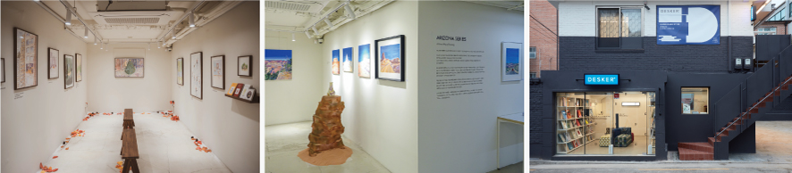

심사기준
1. 데스커 DNA인 시작, 성장, 가능성이라는 키워드의 적합성
2. 포트폴리오 및 전시기획안의 전문성, 완성도 (*1230net 및 데스커 브랜드 사업부 심사)
3. 기타 홍보 및 마케팅 활동에 적극 협조 가능여부
*선정된 전시 작가는 2월 28일(금) 디자인스토어 인스타그램(@desker_designstore) 피드에 발표될 예정입니다.

[기타문의]
운영시간: 월-금 10:00am-17:00pm
E-mail) sanghee_lee@gmail.com
Tel) 02-3400-6470
*메일의 경우, 운영시간에 관계없이 수신 가능하며 평일 48시간 내로 답변을 드릴 예정입니다.
[STARTER'S GALLERY 소식 & 이전 전시 확인하기]
https://www.instagram.com/desker_designstore/

